- 公司简介
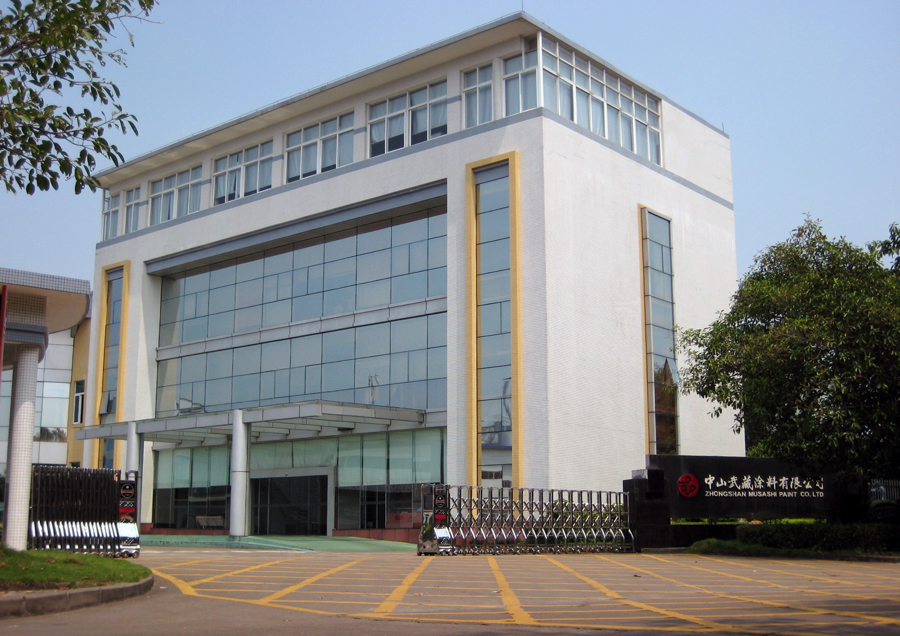
中山武藏涂料有限公司成立于1999年4月30日，是武藏涂料制造株式会社和大世纪涂料有限公司在中国共同投资建立的专业涂料生产、研究、开发、销售为一体的高新技术企业。目前在苏州、北京、天津、上海、韩国等地成立集团公司及办事处。中山武藏在整个武藏集团中处于核心的重要地位。
拥有各种先进的分散搅拌设备和测试仪器，技术含量在同行业居领先地位；具有强大技术支持力量的员工队伍。产品主要应用在手机、数码相机、家电等IT产品的外壳上。在手机行业中取得索尼、诺基亚、摩托罗拉等品牌的信赖；在汽车行业中为丰田、本田、日产等汽车提供专业的汽车内部用涂料。
公司始终坚持顾客至上、丰富员工的业余生活的理念，在不断取得更多客户的信赖的同时，工作之余积极开展各项活动如员工年度旅游、中秋节游园活动、运动会、生日会、年终晚会、部门聚餐等活动。

- 武藏集团全球据点
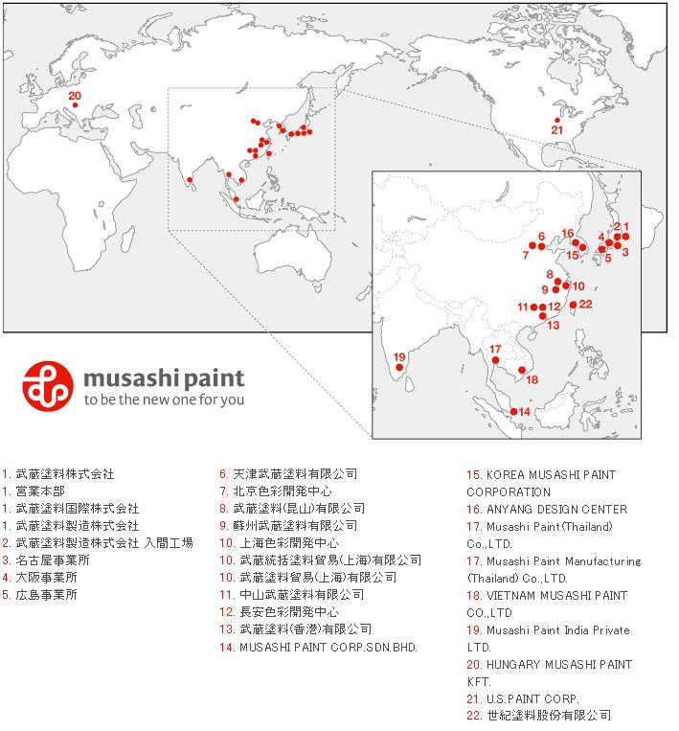

三、招聘职位与要求
招聘职位：储备人员
需求人数：6人
需求专业：专业不限，化工专业优先考虑
职位描述：负责产品的生产、推介、研究开发、性能测试、技术支持、客户开发与维护，项目跟进等相关工作。

任职条件:
1、本科毕业生，男女不限，具有扎实的专业知识，取得大学英语四级或以上证书；
2、身体健康、无色盲、色弱，工作认真负责，具有良好的综合素质，语言沟通与表达能力，富有责任感，团队合作精神。
3、除本专业以外，选修专业为日语、化学或英语的优先考虑；

四、福利待遇简介
A、5天工作制，每日8小时（8：30～12：00；13：00～17：30）；
B、工作满1年有6天或以上带薪年休假；
C、每年1次集体旅游及年终聚餐等集体活动；
D、提供专门的员工宿舍（每人1套间），住宿者无住房补助，非住宿者享有300元/月的住房补助；
E、交通补助、续年补助；
F、住房公积金；
G、综合医疗保险（养老社会保险、医疗社会保险、失业保险、工伤保险、生育保险）
H、具体福利待遇情况面谈。
I、公司遵照劳动合同法的规定执行。

五、联系方式
邮箱地址：zs.gr.ga@musashipaint.com
备 注：有意者请直接投简历至邮箱地址。
联 系 人：刘小姐 梁小姐
地 址：广东省中山市火炬开发区宏业路1号
邮政编码：528437

